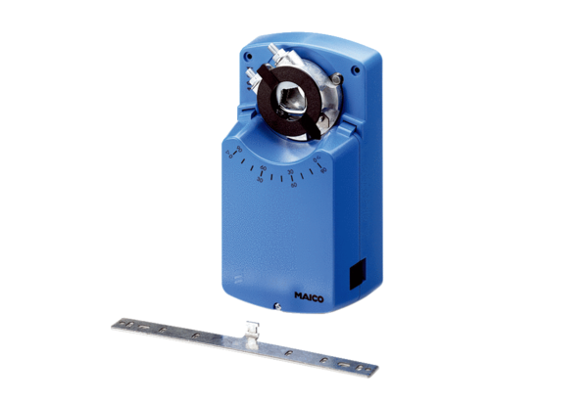Stellmotor MS 8Verpackungseinheit: 1 StückSortiment: C
Artikelnummer: 0157.0760Hersteller: MAICO

